**МИНИСТЕРСТВО ТРУДА И СОЦИАЛЬНОГО РАЗВИТИЯ НОВОСИБИРСКОЙ ОБЛАСТИ**

**УПРАВЛЕНИЕ ТРУДА**

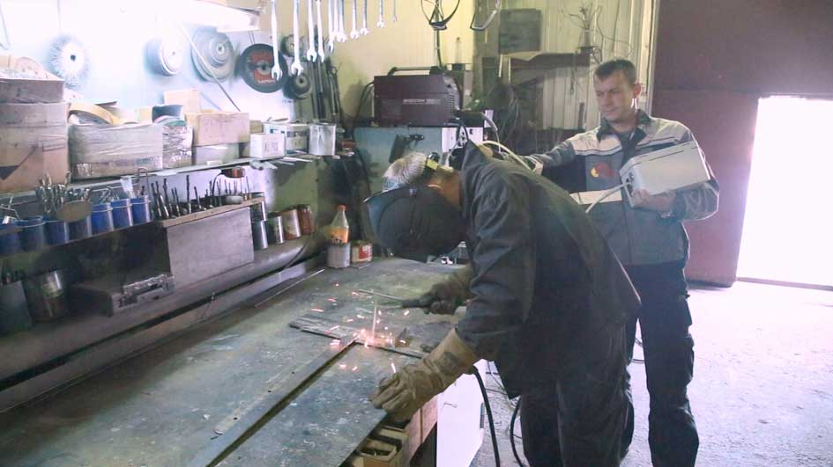

**ПАМЯТКА**

**ДЛЯ РАБОТНИКА ПРИ ПРОВЕДЕНИИ СПЕЦИАЛЬНОЙ ОЦЕНКИ УСЛОВИЙ ТРУДА**

Новосибирск 2018



**Согласно статьи 212 Трудового кодекса Российской Федерации работодатель обязан обеспечить проведение специальной оценки условий труда в соответствии с** [**законодательством**](consultantplus://offline/ref=67A48BBC906FE502DC7666DA970FBAC96348F7BA543BB5EB6B86A87F0EE01BD49CFDA77FB7A680A8U5q9K) **о специальной оценке условий труда**

**Специальная оценка условий труда** (далее - СОУТ) является единым комплексом последовательно осуществляемых мероприятий по идентификации вредных и (или) опасных факторов производственной среды и трудового процесса оценке уровня их воздействия на работника с учетом отклонения их фактических значений от установленных [нормативов](consultantplus://offline/ref=F231E2F62A1CCE0C2B526A8D0DD69F3A98A68668B8CBD41FB724A382F270413169E33E19295DE46CTBH8L) условий труда и применения средств индивидуальной и коллективной защиты работников.

Специальная оценка условий труда проводится в соответствии с:

Федеральным законом от 28.12.2013 № 426-ФЗ «О специальной оценке условий труда», которым установлены правовые и организационные основы, порядок проведения СОУТ, права, обязанности и ответственность участников.

[Методикой](consultantplus://offline/ref=5E7E0692D79DB197DFA697FB05383D61EF308BD4A6E59D038B87A489D4EA0FC5072C6896F3AFC21CW5b2K) проведения специальной оценки условий труда, утвержденной приказом Минтруда России от 24.01.2014 № 33н, которой установлены обязательные требования к последовательно реализуемым в рамках проведения СОУТ процедурам.

Этапы специальной оценки условий труда

* идентификации потенциально вредных и (или) опасных производственных факторов;
* исследованиям (испытаниям) и измерениям вредных и (или) опасных производственных факторов;
* отнесению условий труда на рабочем месте по степени вредности и (или) или опасности к классу (подклассу) условий труда по результатам проведения исследований (испытаний) и измерений вредных и (или) опасных производственных факторов;
* оформлению результатов проведения специальной оценки условий труда.

СОУТ проводится совместно работодателем и организацией или организациями, привлекаемыми работодателем на основании гражданско-правового договора. Организации, проводящие СОУТ, должны быть зарегистрированы в Реестре организаций, проводящих СОУТ, аккредитованных в Министерстве труда и социальной защиты Российской Федерации. С Реестром организаций, можно ознакомится на сайте Министерства труда и социальной защиты Российской Федерации по адресу:

[**http://akot.rosmintrud.ru/sout/organizations**](http://akot.rosmintrud.ru/sout/organizations)**.**

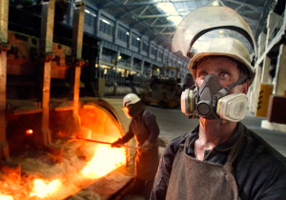Для определения степени влияния вредных и (или) опасных производственных факторов на здоровье работника проводятся исследования (испытания) и измерения вредных и (или) опасных производственных факторов во время выполнения им служебных обязанностей (при ведении технологического процесса, при работающем оборудовании.

В ходе проведения СОУТ оценке подлежат условия труда при осуществлении работником штатной деятельности, в связи с чем проведение СОУТ в нерабочее время не допускается.

Согласно [пунктам 4](consultantplus://offline/ref=9F13D42C30CE80FD166A77CD0F183EC5629F436774D9747331B0FBB9657DD0E5D85C24B4475B113Bm5DBK) и [15](consultantplus://offline/ref=9F13D42C30CE80FD166A77CD0F183EC5629F436774D9747331B0FBB9657DD0E5D85C24B4475B113Em5DCK) Методики проведения специальной оценки условий труда, утвержденной приказом Минтруда России от 24.01.2014 № 33н:

- выявление на рабочем месте факторов производственной среды и трудового процесса, источников вредных и (или) опасных факторов может проводиться путем обследования рабочего места, путем осмотра и ознакомления с работами, фактически выполняемыми работником в режиме штатной работы, а также путем опроса работника и (или) его непосредственных руководителей;

- исследования (испытания) и измерения вредных и (или) опасных факторов проводятся в ходе осуществления штатных производственных (технологических) процессов и (или) штатной деятельности работодателя с учетом используемого работником производственного оборудования, материалов и сырья, являющихся источниками вредных и (или) опасных факторов.

Отнесение условий труда к соответствующему классу (подклассу) условий труда осуществляется при воздействии следующих факторов:

* + Химического фактора
  + Биологического фактора
  + Аэрозолей преимущественно фиброгенного действия
  + Виброакустических факторов
  + Параметров микроклимата
  + Световой среды
  + Неионизирующих излучений
  + Ионизирующих излучений
  + Тяжести трудового процесса
  + Напряженности трудового процесса

От результатов СОУТ будет зависеть объем предоставляемых работникам, занятым на работах с вредными и (или) опасными условиями труда, гарантий и компенсаций.

**Работники, занятые на работах с вредными и (или) опасными условиями труда (3-й и 4-й класс), имеют право на:**

|  |  |  |  |  |  |
| --- | --- | --- | --- | --- | --- |
| Наименование гарантий и компенсаций | Вредные условия труда (класс 3) | | | | Опасные условия труда (класс 4) |
| **3.1** | **3.2** | **3.3** | **3.4** |
| (ст. 92 ТК РФ) Сокращенную продолжительность рабочей недели | - | - | не более 36 часов | не более 36 часов | не более 36 часов |
| (ст. 117 ТК РФ) Дополнительный оплачиваемый отпуск | - | не менее 7 дней | не менее 7 дней | не менее 7 дней | не менее 7 дней |
| Повышенный размер оплаты труда  (ст. 147 ТК РФ) | не менее 4% | не менее 4% | не менее 4% | не менее 4% | не менее 4% |

**Права и обязанности работника в связи с проведением СОУТ**

1. Работник вправе:

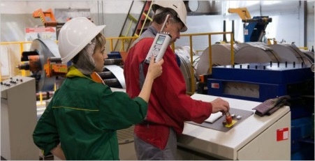

присутствовать при проведении специальной оценки условий труда на его рабочем месте;



обращаться к работодателю, его представителю, организации, проводящей СОУТ, эксперту организации, проводящей СОУТ (далее также - эксперт), с предложениями по осуществлению на его рабочем месте идентификации потенциально вредных и (или) опасных производственных факторов и за получением разъяснений по вопросам проведения СОУТ на его рабочем месте;



обжаловать результаты проведения специальной оценки условий труда на его рабочем месте в соответствии со [статьей 26](consultantplus://offline/ref=6549A4821C2EB4D795FFA00E7B9AFB8E77D93BCA006F7E5360CFD96BFD8E72D183AE2FD468B6ACDDyD1CC) Федерального закона от 28.12.2013 № 426-ФЗ.

Работник обязан ознакомиться с результатами проведенной на его рабочем месте СОУТ.

Работнику следует проявить заинтересованность при проведении СОУТ.

На этапе идентификации потенциально вредных и (или) опасных производственных факторов эксперт:

- изучает документацию, характеризующую технологический процесс, используемые на рабочем месте производственное оборудование, материалы и сырье, и документы, регламентирующие обязанности работника, занятого на данном рабочем месте;

- проводит обследование рабочего места;

- знакомится с работами, фактически выполняемыми работником на рабочем месте в режиме штатной работы;

- может проводить осмотр рабочего места, путем опроса работника и (или) его непосредственных руководителей.

Работнику необходимо проинформировать эксперта, а также членов комиссии по проведению специальной оценки условий труда, обо всех особенностях своей работы, в том числе подать предложения о необходимости по осуществлению на рабочем мест идентификации потенциально вредных и (или) опасных производственных факторов. Также необходимо рассказать эксперту и членам комиссии о необходимом времени пребывания в рабочих зонах, времени контакта с вредными факторами при выполнении работ.  Предложить эксперту и членам комиссии, оптимальное место в рабочей зоне для проведения замеров производственных факторов.

**Оформление результатов СОУТ**

Результаты проведения специальной оценки условий труда оформляются в виде отчета.

**Отчет включает в себя**:

* сведения об организации, проводящей специальную оценку условий труда, с приложением копий документов, подтверждающих ее соответствие Федеральному закону «О специальной оценке условий труда»;
* перечень рабочих мест, на которых проводилась специальная оценка условий труда, с указанием вредных и (или) опасных производственных факторов, которые идентифицированы на данных рабочих местах;
* карты специальной оценки условий труда, содержащие сведения об установленном экспертом организации, проводящей специальную оценку условий труда, классе (подклассе) условий труда на конкретных рабочих местах;
* протоколы проведения исследований (испытаний) и измерений идентифицированных вредных и (или) опасных производственных факторов;
* протоколы оценки эффективности средств индивидуальной защиты;
* протокол комиссии, содержащий решение о невозможности проведения исследований (испытаний) и измерений (при наличии такого решения);
* сводная ведомость специальной оценки условий труда;
* перечень мероприятий по улучшению условий и охраны труда работников, на рабочих местах которых проводилась специальная оценка условий труда;
* заключения эксперта организации, проводящей специальную оценку условий труда.

Отчет составляется организацией, проводящей специальную оценку условий труда, подписывается всеми членами комиссии и утверждается председателем комиссии. Член комиссии, который не согласен с результатами проведения специальной оценки условий труда, имеет право изложить в письменной форме мотивированное особое мнение, которое прилагается к этому отчету.

Следует обратить внимание, что отчет должен быть подписан экспертом организации, проводившей СОУТ. У эксперта должен быть действующий сертификат. С реестром экспертов можно ознакомиться на сайте Министерства труда и социальной защиты РФ: <http://akot.rosmintrud.ru/sout/experts>.

Работник обязан ознакомиться с результатами проведенной на его рабочем месте СОУТ, поставив свою подпись и дату ознакомления в карте специальной оценки условий труда (приложение №1), содержащей сведения об установленном экспертом классе (подклассе) условий труда на его рабочем месте. Ознакомление должно быть проведено в срок не позднее, чем **тридцать календарных дней** со дня утверждения Отчета о проведении СОУТ. В указанный срок не включаются периоды временной нетрудоспособности работника, нахождения его в отпуске или командировке, периоды междувахтового отдыха.

**При ознакомлении с картой, работнику необходимо обратить внимание на итоговый класс (подкласс) условий труда строки 030, сравнить его с классом (подклассом) условий труда, который был на рабочем месте при последней аттестации рабочего места по условиям труда.**

**В случае обеспечения на рабочем месте безопасных условий труда, подтвержденных** [**результатами**](consultantplus://offline/ref=99D4644D1CF8DE85EA3B87E707BA954263FDBAFE88718027CBFFFC58C938AF1ACDE777CADBB47DBFv6l7G) **СОУТ или заключением государственной** [**экспертизы**](consultantplus://offline/ref=99D4644D1CF8DE85EA3B87E707BA954260FCB4F289728027CBFFFC58C938AF1ACDE777C3D3vBl7G) **условий труда, гарантии и компенсации работнику не устанавливаются (ст. 219 Трудового кодекса Российской Федерации от 30.12.2001 № 197-ФЗ).**

В соответствии со статью 57 Трудового кодекса Российской Федерации обязательными для включения в трудовой договор являются сведения:

* об условиях труда на рабочем месте;
* о гарантиях и компенсациях за работу с вредными и (или) опасными условиями труда, если работник принимается на работу в соответствующих условиях, с указанием характеристик условий труда на рабочем месте.

Проводится специальная оценка условий труда на рабочем месте 1 раз в 5 лет.

|  |  |
| --- | --- |
|  | Результаты проведения СОУТ применяются для: |
|  | разработки и реализации мероприятий, направленных на улучшение условий труда работников; |
|  | информирования работников об условиях труда на рабочих местах, о существующем риске повреждения их здоровья, о мерах по защите от воздействия вредных и (или) опасных производственных факторов и о полагающихся работникам, занятым на работах с вредными и (или) опасными условиями труда, гарантиях и компенсациях; |
|  | обеспечения работников средствами индивидуальной защиты, а также оснащения рабочих мест средствами коллективной защиты; |
|  | осуществления контроля за состоянием условий труда на рабочих местах; |
|  | организации в случаях, установленных [законодательством](consultantplus://offline/ref=315E154BBA96EE16D7EE9919A2BA11995F8482820D2085CDA9FD01419C304CA2BCFA9ACF78DD0AE9e2r5F) Российской Федерации, обязательных предварительных (при поступлении на работу) и периодических (в течение трудовой деятельности) медицинских осмотров работников; |
|  | установления работникам предусмотренных ТК РФ гарантий и компенсаций; |
|  | установления дополнительного тарифа страховых взносов в Пенсионный фонд РФ с учетом класса (подкласса) условий труда на рабочем месте; |
|  | расчета скидок (надбавок) к страховому тарифу на обязательное социальное страхование от несчастных случаев на производстве и профессиональных заболеваний; |
|  | обоснования финансирования мероприятий по улучшению условий и охраны труда, в том числе за счет средств на осуществление обязательного социального страхования от несчастных случаев на производстве и профессиональных заболеваний; |
|  | подготовки статистической отчетности об условиях труда; |
|  | решения вопроса о связи возникших у работников заболеваний с воздействием на работников на их рабочих местах вредных и (или) опасных производственных факторов, а также расследования несчастных случаев на производстве и профессиональных заболеваний; |
|  | рассмотрения и урегулирования разногласий, связанных с обеспечением безопасных условий труда, между работниками и работодателем и (или) их представителями; |
|  | определения в случаях, установленных федеральными законами и иными нормативными правовыми актами Российской Федерации, и с учетом государственных нормативных требований охраны труда, видов санитарно-бытового обслуживания и медицинского обеспечения работников, их объема и условий их предоставления; |
|  | принятия решения об установлении предусмотренных трудовым [законодательством](consultantplus://offline/ref=315E154BBA96EE16D7EE9919A2BA11995F8482820D2085CDA9FD01419Ce3r0F) ограничений для отдельных категорий работников; |
|  | оценки уровней профессиональных рисков; |
|  | иных целей, предусмотренных федеральными законами и иными нормативными правовыми актами Российской Федерации. |

Приложение № 1

КАРТА N ________

специальной оценки условий труда

___________________________________________________________________________

(наименование профессии (должности) работника)

Наименование структурного подразделения ___________________________________

Количество и номера аналогичных рабочих мест ______________________________

Строка 010. Выпуск ЕТКС, ЕКС ______________________________________________

(выпуск, раздел, дата утверждения)

Строка 020. Численность работающих:

|  |  |
| --- | --- |
| на рабочем месте |  |
| на всех аналогичных рабочих местах |  |
| из них: | |
| женщин |  |
| лиц в возрасте до 18 лет |  |
| инвалидов, допущенных к выполнению работ на данном рабочем месте |  |

Строка 021. СНИЛС работников:

|  |
| --- |
|  |
|  |

Строка 022. Используемое оборудование: ____________________________________

___________________________________________________________________________

Используемые материалы и сырье: _______________________________________

___________________________________________________________________________

Строка 030. Оценка условий труда по вредным (опасным) факторам:

|  |  |  |  |
| --- | --- | --- | --- |
| Наименование факторов производственной среды и трудового процесса | Класс (подкласс) условий труда | Эффективность СИЗ <*>, +/-/не оценивалась | Класс (подкласс) условий труда при эффективном использовании СИЗ |
| Химический |  |  |  |
| Биологический |  |  |  |
| Аэрозоли преимущественно фиброгенного действия |  |  |  |
| Шум |  |  |  |
| Инфразвук |  |  |  |
| Ультразвук воздушный |  |  |  |
| Вибрация общая |  |  |  |
| Вибрация локальная |  |  |  |
| Неионизирующие излучения |  |  |  |
| Ионизирующие излучения |  |  |  |
| Параметры микроклимата |  |  |  |
| Параметры световой среды |  |  |  |
| Тяжесть трудового процесса |  |  |  |
| Напряженность трудового процесса |  |  |  |
| Итоговый класс (подкласс) условий труда |  | не заполняется |  |

--------------------------------

<*> Средства индивидуальной защиты.

Строка 040. Гарантии и компенсации, предоставляемые работнику (работникам),

занятым на данном рабочем месте:

|  |  |  |  |  |
| --- | --- | --- | --- | --- |
| № п/п | Виды гарантий и компенсаций | Фактическое наличие | По результатам оценки условий труда | |
| необходимость в установлении (да, нет) | основание |
| 1. | Повышенная оплата труда работника (работников) |  |  |  |
| 2. | Ежегодный дополнительный оплачиваемый отпуск |  |  |  |
| 3. | Сокращенная продолжительность рабочего времени |  |  |  |
| 4. | Молоко или другие равноценные пищевые продукты |  |  |  |
| 5. | Лечебно-профилактическое питание |  |  |  |
| 6. | Право на досрочное назначение страховой пенсии |  |  |  |
| 7. | Проведение медицинских осмотров |  |  |  |

Строка 050. Рекомендации по улучшению условий труда, по режимам труда и

отдыха, по подбору работников:

___________________________________________________________________________

__________________________

___________________________________________________________________________

__________________________

Дата составления: ___________________

Председатель комиссии по проведению специальной оценки условий труда

_______________ ___________ ________________________ ____________

(должность) (подпись) (ФИО) (дата)

Члены комиссии по проведению специальной оценки условий труда:

__________________ __________________ __________________ ____________

(должность) (подпись) (ФИО) (дата)

__________________ __________________ __________________ ____________

(должность) (подпись) (ФИО) (дата)

Эксперт(-ы) организации, проводившей специальную оценку условий труда:

_________________________ __________________ __________________ __________

(N в реестре экспертов) (подпись) (ФИО) (дата)

_________________________ __________________ __________________ __________

(N в реестре экспертов) (подпись) (ФИО) (дата)

С результатами специальной оценки условий труда ознакомлен(ы):

_______________________ ___________________ _____________________

(ФИО работника) (дата)

**Контакты:**

**Министерство труда и социального развития**

**Новосибирской области**

**630007, г. Новосибирск, ул. Серебренниковская, д. 6**

**(383) 223 09 94, факс: 223 46 81**

**Отдел управления охраной труда и**

**государственной экспертизы условий труда управления труда**

**тел. 222 11 53; т/факс 222 45 26**

**E-mail:ohrtrud@mintrud.nso.ru**